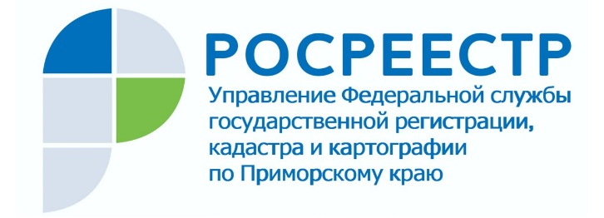

ПРЕСС-РЕЛИЗ

Пресс-служба Управления
Росреестра по Приморскому краю
+7 (423) 245-49-23, доб. 1085

Приморский Росреестр за один день оформил землю в рамках государственной программы переселения соотечественников

Владивосток, 25.11.2021. – В рамках государственной программы оказания содействия добровольному переселению в Российскую Федерацию соотечественников, проживающих за рубежом, в Приморский край приехали восемь семей русских староверов из Бразилии, которые пожелали вернуться на историческую Родину.
Община выбрала наш регион из-за климата, который подходит для ведения сельского хозяйства. В Южной Америке переселенцы выращивали кукурузу, сою и занимались животноводством.
Семья Авраама и Татьяны Калугиных с четырьмя детьми выбрали для жизни и ведения сельскохозяйственного бизнеса Пограничный район Приморского края. По обращениям министерства имущественных и земельных отношений Приморского края специалисты Управления Росреестра по Приморскому краю оперативно в течение одного рабочего дня провели учетные действия по девяти земельным участкам, из которых был образован один участок общей площадью 57 га.
По информации министерства имущественных и земельных отношений, в ближайшие дни с семьей Калугиных будет заключен договор безвозмездного пользования этим земельным участком сроком на шесть лет. По прошествии четырех лет, при условии использования земли по назначению, семья сможет оформить участок в собственность бесплатно.
«Реализация государственной программы по переселению соотечественников имеет не только социальный, но и экономический аспект – люди, которые хотят и умеют возделывать землю, переезжают в Приморский край жить и работать. Безусловно, это даст импульс развитию сельского хозяйства в Приморье, - отмечает руководитель Управления Росреестра по Приморскому краю Евгений Русецкий. – Со своей стороны сотрудники Управления приложили все усилия, чтобы процесс оформления земли прошел в максимально короткие сроки».

О Росреестре
Федеральная служба государственной регистрации, кадастра и картографии (Росреестр) является федеральным органом исполнительной власти, осуществляющим функции по государственной регистрации прав на недвижимое имущество и сделок с ним, по оказанию государственных услуг в сфере ведения государственного кадастра недвижимости, проведению государственного кадастрового учета недвижимого имущества, землеустройства, государственного мониторинга земель, навигационного обеспечения транспортного комплекса, а также функции по государственной кадастровой оценке, федеральному государственному надзору в области геодезии и картографии, государственному земельному надзору, надзору за деятельностью саморегулируемых организаций оценщиков, контролю деятельности саморегулируемых организаций арбитражных управляющих. Подведомственными учреждениями Росреестра являются ФГБУ «ФКП Росреестра» и ФГБУ «Центр геодезии, картографии и ИПД». В ведении Росреестра находится ФГУП «Ростехинвентаризация – Федеральное БТИ».

